Marie Archange Vanier
Naissance : 8 octobre 1779
Baptême : 8 octobre 1779

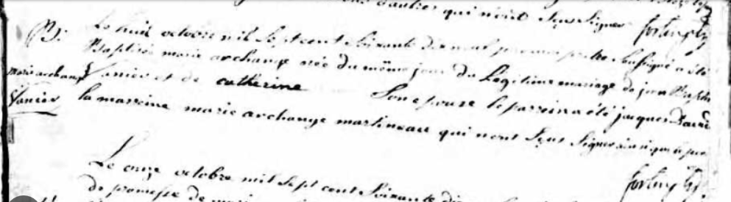

Le huit octobre mil sept cent soixante dix neuf par moy prêtre sousigné a été
Baptisée marie archange née du même jour du légitime mariage de jean Baptiste
Vanier et de Catherine Son épouse le parrain a été jacques Vanier
la marraine marie archange martineau qui n'ont Pas signer ...
Fortin prtre

Référence : Fond Drouin

